Po włączeniu aplikacji użytkownik widzi okno logowania

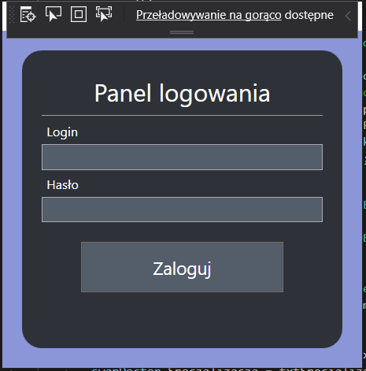

W bazie danych jest tylko jeden użytkownik który może zalogować się do aplikacji, jego dane logowania to:

Login: admin

Hasło: 123

W przypadku gdy użytkownik podaje nieprawidłowe wartości (lub puste) do pól login i hasło zobaczy następujący błąd:

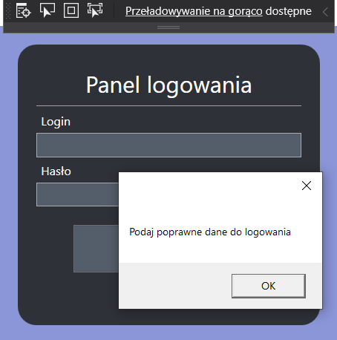

Jeśli użytkownik wpisał poprawne dane i naciśnie przycisk zaloguj to widzi okno głównego menu

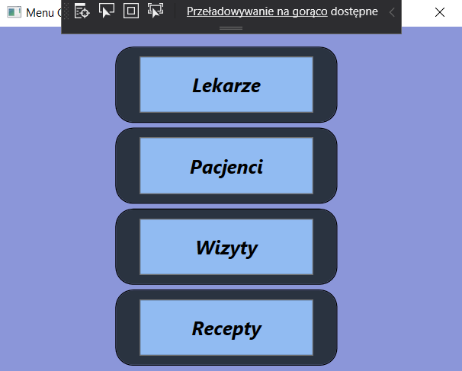

W tym oknie ma dostępne 4 przyciski, przenoszące go zarządzania odpowiednią tabelą.

Po naciśnięciu przycisku „Lekarze” wyświetla się takie okno:

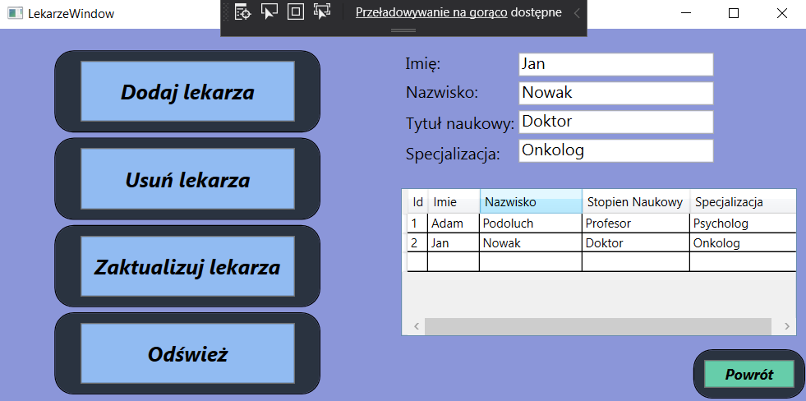

Użytkownik może dodawać lekarza do bazy danych poprzez wpisanie odpowiednich wartości w kolumny Imię, Nazwisko, Tytuł naukowy oraz Specjalizacja oraz naciśnięcie przycisku „Dodaj lekarza”

Użytkownik nie może nie pozostawić, żadnego z pól pustych gdyż zobaczy następujący błąd:

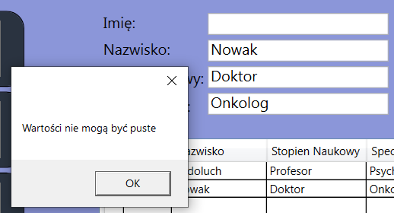

Użytkownik może usunąć lekarza wybierając go w tabeli oraz naciskając przycisk „Usuń lekarza”. Gdy użytkownik nie wybierze lekarza a naciśnie „Usuń” to zobaczy następujący błąd:

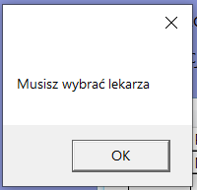

Użytkownik nie może usunąć lekarza z bazy danych gdy jego ID jest przypisane do wizyty. Podczas takiej próby zobaczy taki błąd:

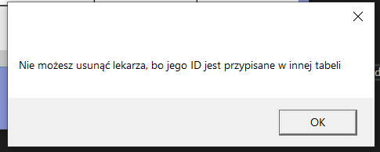

Użytkownik może zaktualizować istniejącego już lekarza wybierając go w tabeli, wpisując odpowiednie wartości w pola tekstowe, a następnie musi nacisnąć przycisk zaktualizuj lekarza, podczas aktualizacji można podać puste wartości.

Gdy użytkownik nie wybierze lekarza a naciśnie przycisk zaktualizuj zobaczy taki błąd:

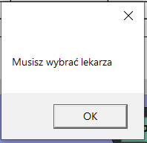

Po każdej operacji baza danych odświeża się automatycznie, ale użytkownik może też kliknąć przycisk odśwież.

Użytkownik może nacisnąć przycisk powrót, który przeniesie go do głównego menu.

Po naciśnięciu przycisku „Pacjenci” zobaczy następujące okno:

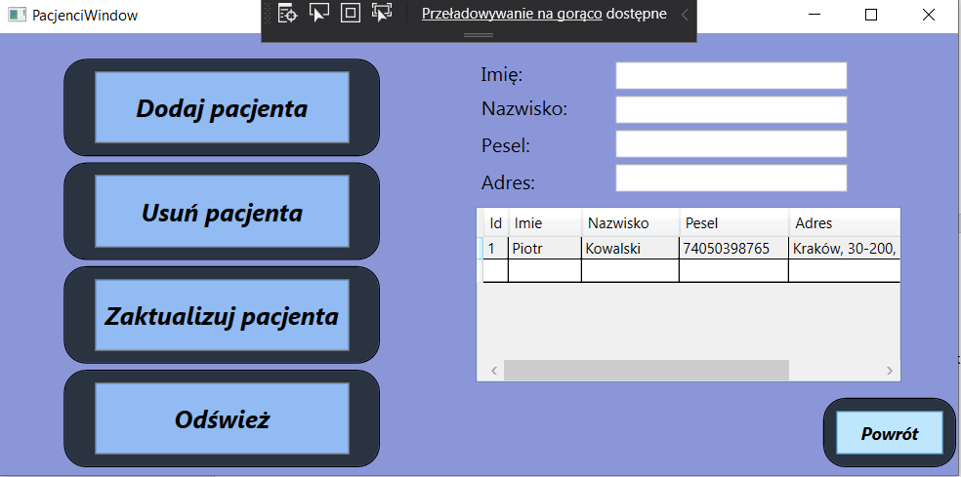

Pacjenci działają bardzo analogicznie do lekarzy, z tym, że Pesel jest wartością liczbową i nie może być mniejszy niż 1010100000 (w polskim prawie każdy pesel jest większy od tej wartości)

Gdy użytkownik spróbuje dodać pacjenta z nieprawidłowym Peselem, lub pustymi wartościami zobaczy następujący błąd:

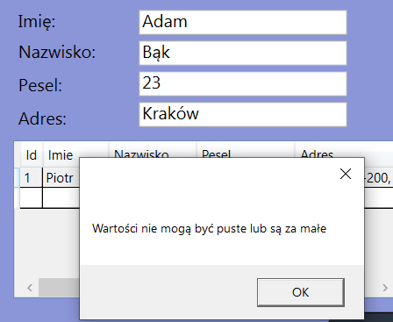

Po naciśnięciu przycisku wizyty użytkownik zobaczy takie okno:

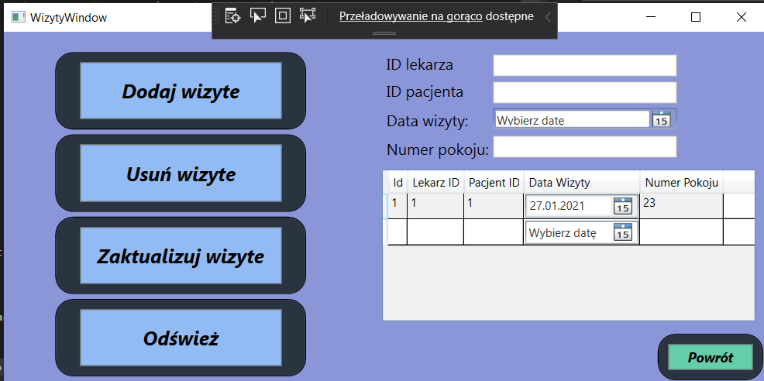

Wizyty działają analogicznie do poprzednich okien, z tym, że użytkownik nie może dodać nowej wizyty jeśli ID pacjenta lub lekarza nie istnieje w bazie danych. W przypadku podania nieistniejącego ID użytkownik zobaczy następujący błąd. Taki błąd wystąpi też gdy użytkownik poda nieprawidłową wartość (na przykład wpisze abc do pola „Numer pokoju”. Błąd ten wystąpi również w sytuacji gdy użytkownik nie wybierze daty:

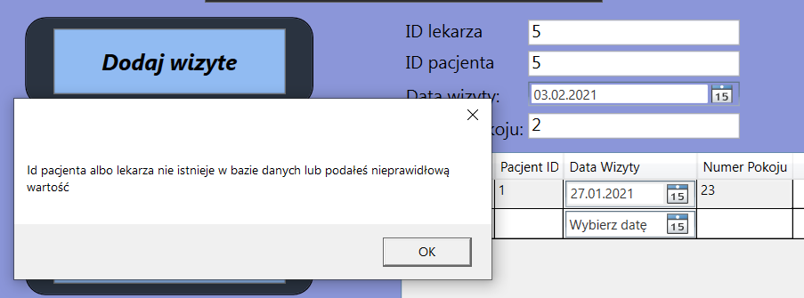

Gdy użytkownik poda poprawne ID, wybierze datę, a poda nieprawidłową wartość pokoju (na przykład ujemną) zobaczy następujący błąd:

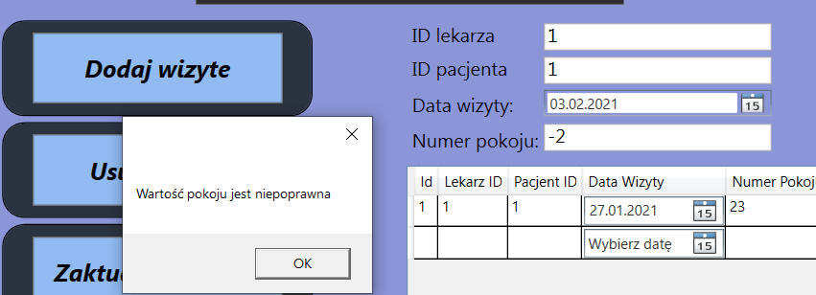

Reszta guzików działa analogicznie do poprzednich

Gdy użytkownik wybierze z menu głównego „Recepty” zobaczy następujące okno

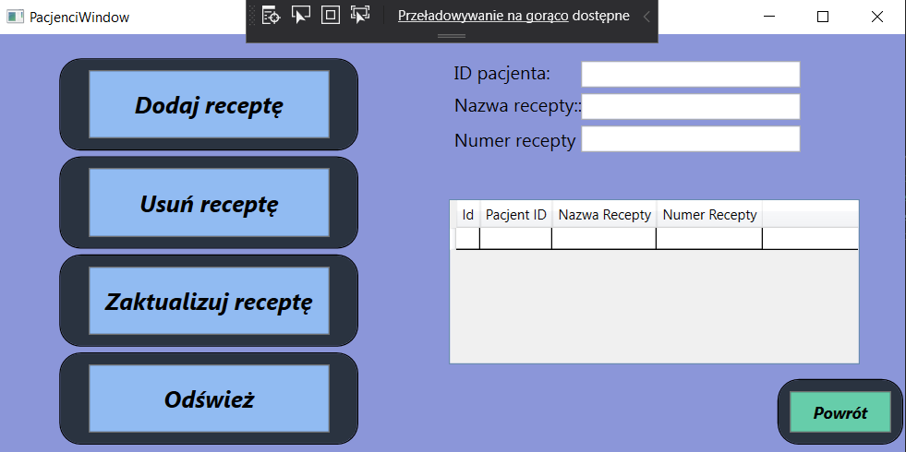

Recepty działają podobnie do wizyt, gdyż również nie można podać ID pacjenta, które nie istnieje w bazie danych, w przypadku takiej próby zobaczy następujący błąd:

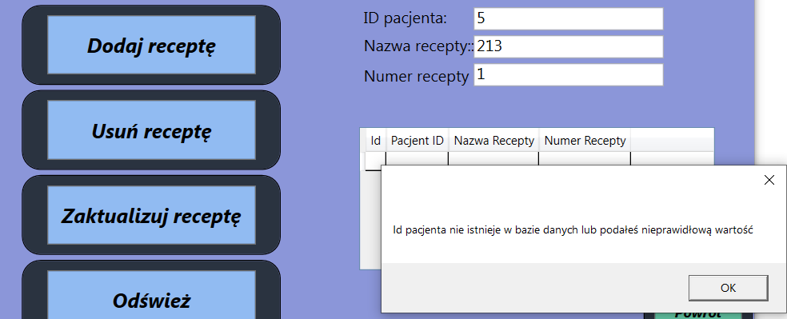

Użytkownik nie może w polu numer recepty podać wartości ujemnej, w takiej sytuacji zobaczy następujący błąd:

